播放器设置
通过管理后台的“播放器设置”功能，您可以创建和使用多个播放器，还可以对播放器进行样式和功能的设置，以满足在不同的网站或场景下，使用不同样式和特性的播放器的需求。
除了管理后台提供的播放器设置功能，您还可以通过Web播放器SDK提供的参数和接口，进行更多的自定义功能控制。

创建和管理播放器
- 登录云点播管理后台，点击导航栏的【播放器设置】，进入播放器设置页面。
- 系统已自动创建了一个默认播放器，您可以根据需要，创建多个播放器。
- 通过复制功能，可以快速把已有的播放器（包括所有的设置项）复制到新播放器中。
- 把播放器设置为默认后，新上传的视频会使用该默认播放器。默认播放器不能被删除。
- 点击“修改”，进入播放器设置页面，您可以：
- 修改播放器名称
- 设置播放器皮肤
- 设置播放器Logo
- 设置片头、片尾
- 设置播放结束画面
- 设置播放器语言
- 设置字幕显示样式
- 右键菜单设置
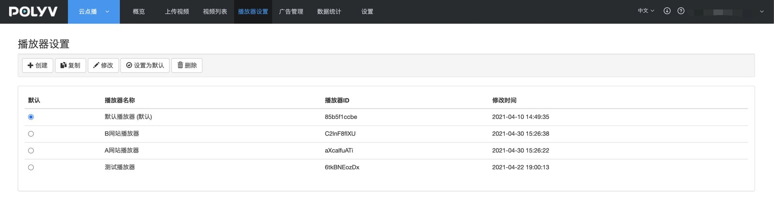

播放器皮肤设置
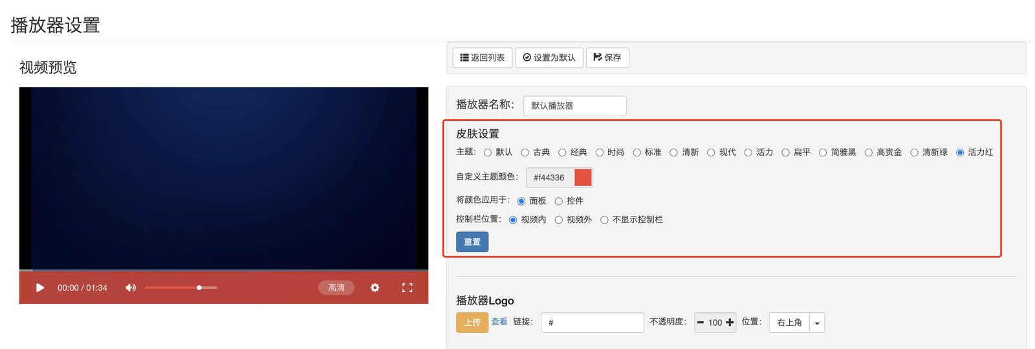
在皮肤设置选项中，你可以：
- 选择主题
- 自定义主题颜色
- 选择将颜色应用在控制面板还是控件中
- 选择控制栏位置
注意：

1. Flash播放器支持全部的皮肤主题，PC端H5播放器只支持简雅黑、高贵金、清新绿、活力红四种更现代风格的主题。
2. 移动端H5播放视频在全屏时都会使用系统自带的播放器，在非全屏播放时，Android系统下的浏览器也大多会强制使用自带的浏览器，所以移动H5播放器目前不支持皮肤主题选择。

播放器Logo设置
您可以通过上传本地图片为播放器设置Logo，用于自身品牌的推广。
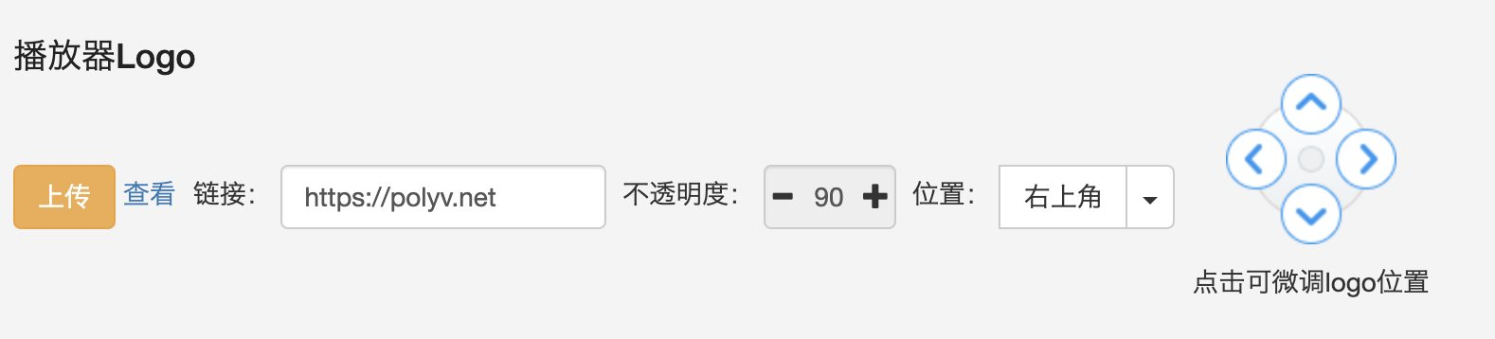
注意：移动H5播放视频时，如果被系统强制使用了自带播放器，Logo将无法显示。

片头、片尾设置
- 片头：在视频正片开始播放前显示的内容，可以是图片或者视频
- 片尾：在视频正片播放结束后显示的内容，可以是图片或者视频
您可以通过上传本地的视频或图片，为播放器设置片头和片尾内容，还可以设置片头/片尾的显示时长。
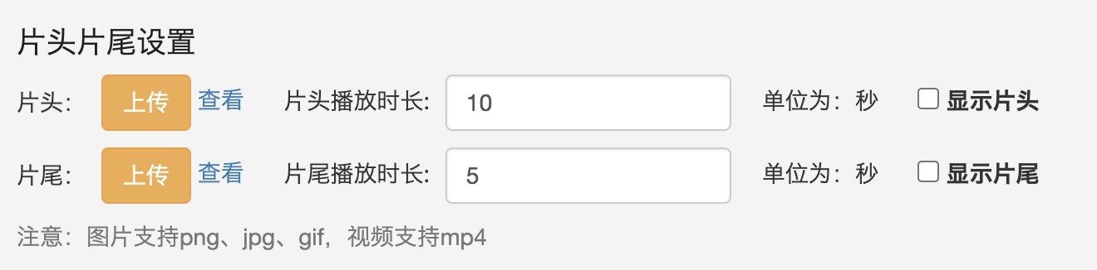

结束画面设置
结束画面是指视频播放结束后，在播放器上显示的定格画面，支持三种类型的选择：
- 返回片头：播放结束后，回到视频开始播放前的状态。
- 视频推荐：播放结束后，显示推荐视频。其中推荐的视频可以设置为：相关视频、编辑推荐、最热视频、最新视频以及指定视频。
- 无片尾：播放结束后，不显示任何内容。
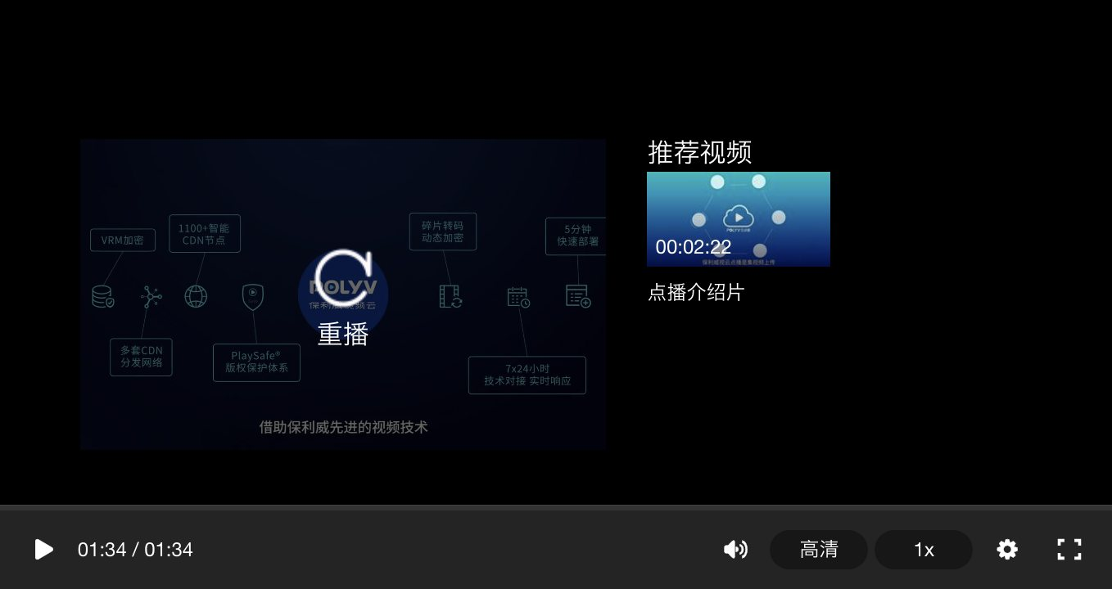

语言设置
播放器语言可以设置为：中文、英文以及根据浏览器语言自适应显示。

字幕设置
本功能用于设置播放器显示字幕的样式，前提是已经为使用该播放器的视频上传了字幕文件。
设置项介绍：
- 显示字幕：取消勾选后，即使视频已经上传了字幕文件，也不会显示字幕
- 开启双语字幕功能：如果您为视频上传了两个语种的字幕文件，保利威播放器支持双语字幕显示
- 支持设置双语字幕为默认显示的字幕
- 支持显示在播放器上方和下方字幕的语种，比如中文在上方，英文在下方。
- 字幕样式设置：支持设置单字幕的样式以及双字幕的样式
图片：/vod/product/images/image-20210430170855750.png

右键菜单
右键菜单设置，是指在播放器区域点击鼠标右键时显示的菜单选项，支持最多设置5个选项，以及点击菜单选项后的跳转链接。
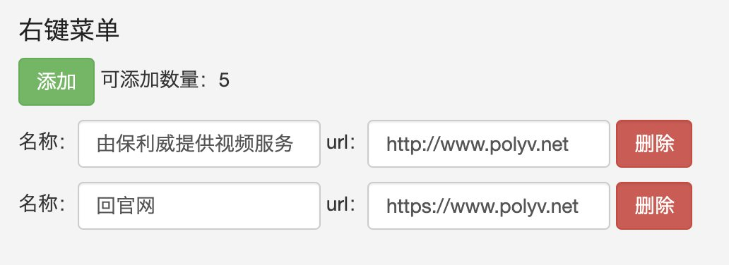
播放器效果：
